PRESSEINFORMATION

Münster, den 15. Juli 2009

Die neutrale Brille als Erfolgsrezept
cronos imc kombiniert Fachwissen aus Energiehandel und -beschaffung sowie umfassendes Reporting-Know-how für eine individuelle Beratungsleistung

In wenigen Tagen zu konkreten und passgenauen Handlungsempfehlungen: Dieses Ziel hat sich die cronos imc GmbH auf die Fahnen geschrieben und bietet Energiehändlern und Beschaffungsabteilungen aus Versorgungsunternehmen die individuelle Analyse ihrer Business Intelligence (BI)-Landschaft. Der besondere Mehrwert liegt dabei in der anbieterneutralen Betrachtungsweise. Anhand einer Checkliste werden alle relevanten Informationen und dazugehörigen Prozesse, die für ein aussagekräftiges Reporting benötigt werden, genauestens unter die Lupe genommen und Optimierungspotenziale aufgedeckt. Dieses Vorgehen bezieht alle Ebenen im Unternehmen ein: von der Organisationsstruktur über Daten und Prozesse bis hin zur zugrunde liegenden IT-Umgebung. Defizite bei der Datenverfügbarkeit können so gezielt reduziert werden. Durch die sinnvolle Integration der einzelnen Informationsvorgänge sichern die Unternehmen folglich nicht nur eine konsistente Datengrundlage. Sie sparen in den meisten Fällen auch Zeit und Geld.

„Informationen sind neben den Mitarbeitern der Schlüssel zum Erfolg eines jeden Unternehmens. Gerade der Energiegroßhandelsmarkt unterliegt Schwankungen, die Energiehändler und Versorgungsunternehmen in ihrer Planung – auch kurzfristig – berücksichtigen müssen, um operationelle Risiken zu minimieren“, weiß Andreas Nünning, Geschäftsführer der cronos imc GmbH, aufgrund seiner langjährigen Branchenerfahrung. „Ein leistungsfähiges BI-System ist dabei das A und O, insbesondere in Hinblick auf die Komplexität des Energiegroßhandels“, so Nünning weiter. Forward-Kurven müssen eingebunden, verschiedenste heterogene Informationsquellen – von Trading-Systemen wie OpenLink’s Endur über Broker-Plattformen wie Trayport’s GlobalVision bis zu externen Preis-Feeds – sorgfältig zusammengeführt und historische Daten in einer hohen Granularität bereitgestellt werden. So spielt der Zugriff auf detaillierte und weit zurückliegende OTC- und Börsengeschäfte eine entscheidende Rolle für Analysen der Marktliquidität. Es zählen Flexibilität, Vollständigkeit bei gleichzeitiger Fokussierung auf individuelle Reporting-Anforderungen, Schnelligkeit und zunehmend auch Internationalität bei der Informationsbeschaffung. In vielen Fällen wird dieses Angebot der verschiedensten Informationen aber immer noch über isolierte Insellösungen in den Unternehmensalltag eingebunden. Redundante und inkonsistente Daten, veraltete und verspätete Informationen, fehlerhafte Auswertungen sowie Unklarheiten bei der Kalkulation sind die Folge.

Durch die Einführung einer integrierten BI-Lösung können Potentiale zur Senkung der Beschaffungskosten und Erhöhung des Deckungsbeitrages erschlossen werden. Die cronos imc GmbH untersucht anhand einer praxisorientierten Checkliste, inwieweit die entsprechenden Anforderungen abgedeckt sind. Dazu gehören neben der Dateneinbindung aus verschiedenen Quellen auch die Unterstützung eines marktübergreifenden Energiehandels und ein Standard- als auch Ad-hoc-Berichtswesen sowie Data Mining. Darüber hinaus sollten fokussierte Management Dashboards ein effizientes Reporting ermöglichen und die Vorgaben gesetzlich vorgeschriebener Prüfszenarien erfüllt werden.

Am Anfang der Analyse steht eine exakte Zieldefinition im Rahmen der Strategie und Umsetzung – gemeinsam mit der Geschäftsleitung sowie den Fachabteilungen zu Risk Management, Beschaffung und Handel. Auf Basis der detaillierten Bestandsaufnahme werden anschließend konkrete Handlungsempfehlungen formuliert, die auch die IT-seitige Unterstützung einbeziehen. Dabei wird vollständig anbieterneutral vorgegangen, um die Ergebnisse so individuell und funktional wie möglich zu generieren. Die langjährige Expertise von cronos imc bündelt Kompetenzen aus Energiehandel und -beschaffung sowie der prozess- und systemtechnischen Umsetzung von BI-Aufgaben. Ziel ist es, die Zukunftsfähigkeit von Unternehmen langfristig zu sichern. Die Entwicklung von Business Objects-Berichten zur Positions- und P&L-Analyse, der Aufbau eines auditorengerechten SAP BW Berichtswesen im Risk Management oder die Identifikation der Handelsinstrumente der verschiedenen Märkte und Commodities sind dabei nur einige Beispiele aus dem umfassenden Erfahrungsschatz der cronos-Tochter.
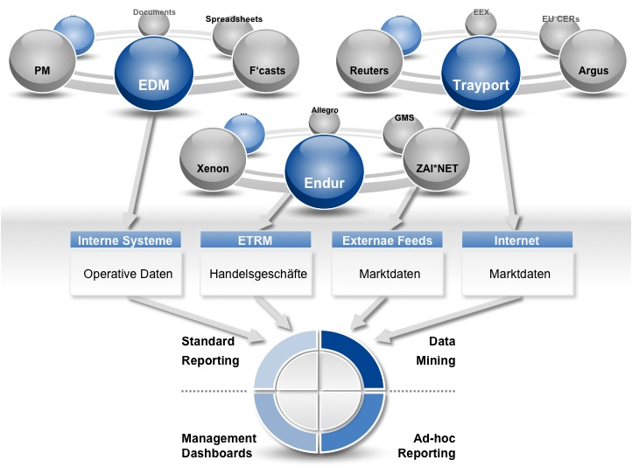 | 
Bild 1: Unterschiedlichste Datenquellen müssen sinnvoll in die BI-Landschaft integriert werden | Bild 2: Andreas Nünning, Geschäftsführer der cronos imc GmbH

Das Bildmaterial in druckfähiger Auflösung steht zum Download bereit unter www.press-n-relations.de (im Anhang zum dort veröffentlichten Text).

Weitere Informationen:  cronos Unternehmensgruppe, Anja Ziegler  Weseler Straße 539 – 48163 Münster  Tel.: +49 251 39966-122  Fax: +49 251 39966-9122  cronos@cronosnet.de  www.cronosnet.de | Presse- und Öffentlichkeitsarbeit:  Press’n’Relations GmbH, Rebecca Hasert  Magirusstraße 33 – 89077 Ulm  Tel.: +49 731 96 287-15  Fax: +49 731 96 287-97  rh@press-n-relations.de  www.press-n-relations.de

cronos imc GmbH, Andreas Nünning

Weseler Straße 539 – 48163 Münster

Tel.: +49 251 39966-0

Fax: +49 251 39966-9999

imc@cronos-imc.de
www.cronos-imc.de

Über die cronos information management consulting GmbH
Die cronos imc ist ein Unternehmen der cronos Gruppe und eines der führenden BI-Beratungshäuser mit Spezialisierung auf die Einführung von Analyse- und Reportinglösungen im Energiehandel, der Beschaffung und dem Vertrieb. Die cronos imc verfügt über umfangreiche praktische Erfahrungen in der Konzeption und Implementierung von BI-Lösungen mit Werkzeugen verschiedener Software-Anbieter.

